2.12. Разностные схемы для краевых задач эллиптического типа. Итерационные методы решения систем разностных уравнений.

Пусть G- ограниченная область в пространстве Rn. Эллиптические дифференциальные уравнения описывают статические состояния. Поэтому ищутся решения дифференциальных уравнений, которые на границе 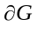области G удовлетворяют краевым условиям. Такая задача называется краевой задачей.
Различают:
- Задача Дирихле:
а) внутренняя задача: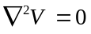, V непрерывна на всей области G+ и задана на границе 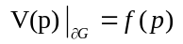(граничные условия 1-го рода).
b) внешняя задача: V непрерывна на всей области 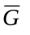+
- Задача Неймана:
а) внутренняя задача: V непрерывна на всей области G+
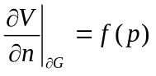( граничные условия 2-го рода).
b) внешняя задача :, V непрерывна на всей области +
( граничные условия 2-го рода).
Рассмотрим внутреннюю задачу Дирихле. Решение ищется в виде потенциала двойного слоя.
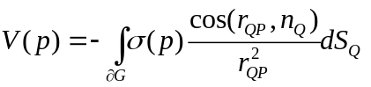; 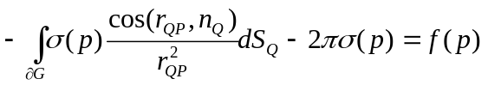

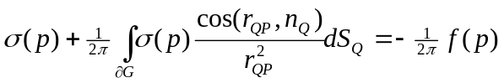. (*)
Это интегральное Фредгольма 2-го рода. Искомая функция -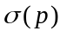. Его решать численно значительно легче. Понизилась размерность задачи.
Дискретизируем границу области : 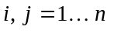, 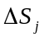-площадь j-й грани. Получаем n уравнений:
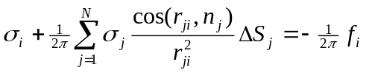, (**)

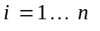. Т.о. интегральное уравнение сводится к системе алгебраических уравнений. Неприятность возникает при 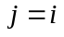. Существует процедура регуляризации, основанная на т.Гаусса. 1-собственная функция (*), численный аналог этого утверждения
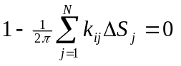, т.о. 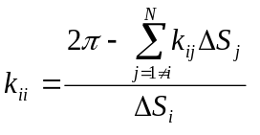. Подставляя в (**), получаем «хорошую систему» систему, у нее будет диагональное преобладание, т.е. она будет хорошо решаться.
NB. В случаях 1b) b 2a) получаем системы с нулевыми определителями.

Итерационные методы решения систем разностных уравнений.

Итерационные методы применяются главным образом для решения задач большой размерности.

- Метод простой итерации.

Для применения метода простой итерации к системе линейных алгебраических уравнений
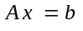
с квадратной невырожденной матрицей А, необходимо предварительно преобразовать эту систему к виду
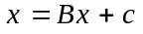. (*)
Вообще говоря, операция приведения системы к виду, удобному для итераций, не является простой и зависит от специфики системы. Самый простой способ приведения системы к удобному виду -
. Получаемая в результате матрица B имеет нулевую диагональ, 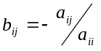, 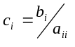 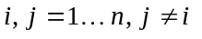.
В таком виде метод простой итерации называют методом Якоби.
Описание метода.
Выберем начальное приближение 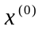. Подставляя его в правую часть системы вычисляем первое приближение 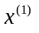. Т.о. получаем последовательность приближений, вычисляемых по формуле 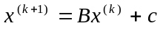.
Теорема. Пусть выполнено условие 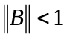. Тогда решение (*) существует и единственно и при любом произвольном начальном приближении метод простой итерации сходится и справедлива оценка погрешности 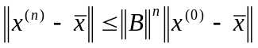.

Из оценки следует, что привыполнении этого условия метод сходится со скоростью геометрической прогрессии. Скорость сходимости тем выше, чем чем меньше 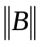.
Для выхода из цикла лучше использовать апостериорную оценку погрешности (это неравенство верно при выполнении условия теоремы)
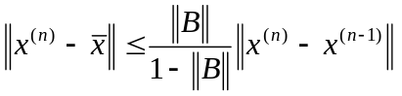.

2. Метод Зейделя.

Этот метод можно рассматривать как модификацию метода Якоби. Идея заключается в том, что при нахождении очередного (k+1) приближения неизвестного 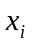 используют уже известные приближения x₁,x₂,...x_{i-1}, а не k-е приближения.
Матрица B=B₁+B₂, где B₁-нижняя треугольная матрица, B₂-верхняя треугольная матрица:
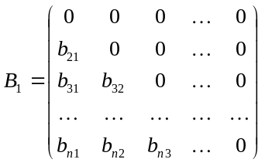 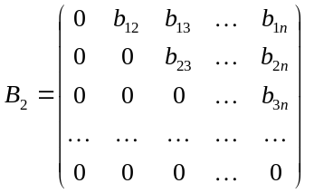.
Тогда расчетные формулы примут вид
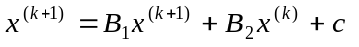.
Теорема. Пусть выполняется условие 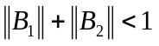. Тогда при любом выборе начального приближения метод Зейделя сходится и верна оценка погрешности
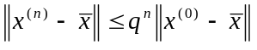, где 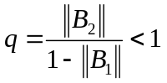.
Теорема. Если матрица А- симметричная и положительно определенная, то при любом выборе начального приближения метод Зейделя сходится со скоростью геометрической прогрессии.

Для выхода из цикла лучше использовать апостериорную оценку погрешности (это неравенство верно при )
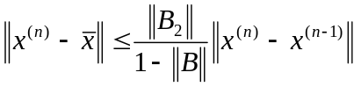.

- Метод релаксации.

Суть метода релаксации состоит в следующем. После вычислении очередной i-й компоненты (k+1)-го приближения методом Зейделя производят дополнительно смещение этой компоненты на некоторую величину. Т.о. i-я компонента (k+1)-го приближения вычисляется по формуле
, где - параметр релаксации.
При =1 метод совпадает с методом Зейделя, при>1 - метод последовательной верхней релаксации, при<1 - метод последовательной нижней релаксации. Для симметричной положительно определенной матрицы А метод сходится при любом (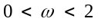).

Общие замечания.
Различные методы ориентированы на решение разных классов систем:
метод Якоби - на системы с матрицами, близкими к диагональным;
метод Зейделя - на системы с матрицами, близкими к нижним треугольным;
метод релаксации - на системы с симметричными положительно определенными матрицами А;

